ΤΙΤΛΟΣ ΤΟΥ ABSTRACT-ΓΡΑΜΜΑΤΟΣΕΙΡΑ: CALIBRI - ΚΕΦΑΛΑΙΑ BOLD, LINE SPACING: SINGLE, SPACING: 3PT BEFORE

A. Βασιλείου¹, Β. Γεωργίου¹, Γ. Δημητρίου¹, Δ. Ιωάννου^{1,2,}*
¹Σχολή Χημικών Μηχανικών, ΕΜΠ, Αθήνα, Ελλάδα
²Εθνικό Κέντρο Έρευνας Φυσικών Επιστημών «Δημόκριτος», Αθήνα, Ελλάδα
(*d.ioannou@ntua.gr)

ΠΕΡΙΛΗΨΗ
Με υπογράμμιση δηλώνεται ο συγγραφέας που θα παρουσιάσει την εργασία. Η έκταση της εργασίας θα πρέπει να είναι από 4 σελίδες το ελάχιστο έως 6 σελίδες το μέγιστο. Κάθε εργασία πρέπει να υποβάλλεται ως αρχείο .pdf. Η γραμματοσειρά και όλο το format (διαστάσεις σελίδας, spacing, γραμματοσειρά τίτλων παραγράφων, κενά μεταξύ παραγράφων, στοίχιση παραγράφων κλπ.) πρέπει να διατηρηθούν όπως ακριβώς έχουν οριστεί στο συγκεκριμένο πρότυπο αρχείο. Προκειμένου να υπάρχει ομοιομορφία στα πρακτικά του Συνεδρίου, εργασίες οι οποίες δεν είναι σε συμφωνία με τις προδιαγραφές μορφοποίησης θα επιστρέφονται στους συγγραφείς για να τις επιμεληθούν εκ νέου και να τις θέσουν εντός προδιαγραφών. Στη βάση αυτή προτείνεται να χρησιμοποιηθεί εξαρχής το παρόν αρχείο για τη συγγραφή της εργασίας.

ΕΙΣΑΓΩΓΗ
Οι τίτλοι των επιμέρους ενοτήτων («ΠΕΡΙΛΗΨΗ», «ΕΙΣΑΓΩΓΗ», «ΣΥΜΠΕΡΑΣΜΑΤΑ», & «ΒΙΒΛΙΟΓΡΑΦΙΑ») είναι υποχρεωτικοί και θα πρέπει να εμφανίζονται σε όλες τις εργασίες. Όλοι οι υπόλοιποι τίτλοι είναι ενδεικτικοί και οι συγγραφείς είναι ελεύθεροι να τους τροποποιήσουν ή να τους αντικαταστήσουν με ό,τι κρίνουν ότι περιγράφει καλύτερα το περιεχόμενο της κάθε ενότητας.

ΣΤΟΧΟΙ ΚΑΙ ΜΕΘΟΔΟΛΟΓΙΑ
Αν υπάρχουν εξισώσεις, αυτές θα πρέπει να αριθμούνται και να παρουσιασθούν με την ακόλουθη μορφή:
(1)

ΠΕΙΡΑΜΑΤΙΚΟ ΜΕΡΟΣ
Η εργασία μπορεί προαιρετικά να περιέχει Πίνακες, οι οποίοι πρέπει να αριθμούνται. Η γραμματοσειρά στο εσωτερικό του πίνακα επιλέγεται να είναι: Calibri; Letter size: 10; Line spacing: single. Ο τίτλος του Πίνακα τοποθετείται στο επάνω μέρος αυτού, ως ακολούθως:

Πίνακας 1. Παρακαλείστε να διατηρήσετε τη γραμματοσειρά και το format (letter size, spacing, κλπ.) όπως ακριβώς έχει οριστεί στο συγκεκριμένο πρότυπο.

Μέθοδος Εκχύλισης | Απόδοση  (% κ.β.) | IC₅₀  (mg εκχυλίσματος/ml διαλύτη)
Υδροαπόσταξη | 4.2 | 143.0
Soxhlet (εξάνιο) | 5.9 | 10.0
Soxhlet (αιθανόλη) | 30.6 | 4.0
Υ.Ε. (190bar, 50ºC, 2kg/h) | 8.3 | 6.6

ΑΠΟΤΕΛΕΣΜΑΤΑ ΚΑΙ ΣΥΖΗΤΗΣΗ
Η εργασία μπορεί προαιρετικά να περιέχει κάποιο σχήμα, ή διάγραμμα ή εικόνα. Όλα τα προηγούμενα κατηγοριοποιούνται ως σχήματα και αριθμούνται. Ο τίτλος τους τοποθετείται κάτω από το σχήμα σύμφωνα με το πρότυπο. Οι διαστάσεις των παραπάνω αντικειμένων επιλέγονται από τους συγγραφείς και θα πρέπει να έχουν ικανοποιητική ευκρίνεια.
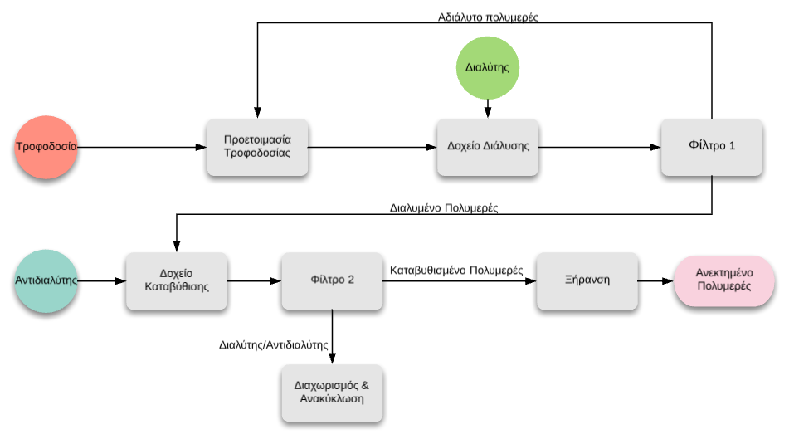
Σχήμα 1. Παρακαλείστε να διατηρήσετε τη γραμματοσειρά και το format (letter size, spacing, κλπ.), όπως ακριβώς έχει οριστεί στο συγκεκριμένο πρότυπο

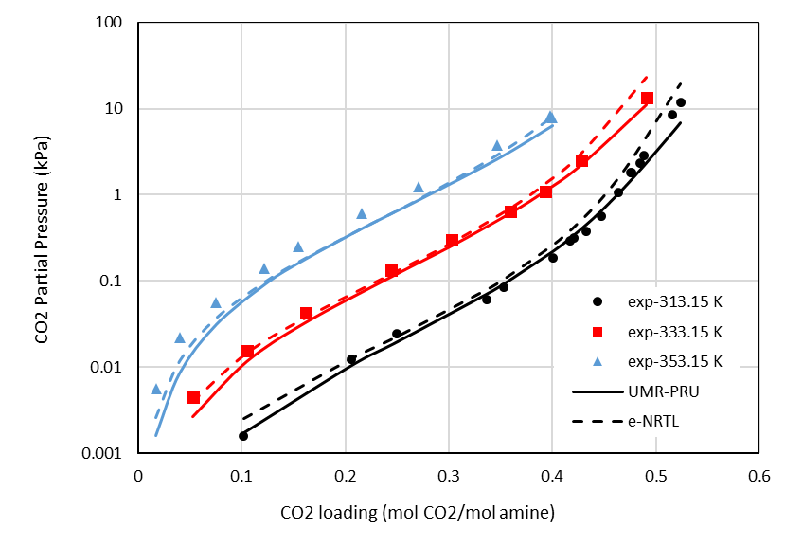
Σχήμα 2. Παρακαλείστε να διατηρήσετε τη γραμματοσειρά και το format (letter size, spacing, κλπ.), όπως ακριβώς έχει οριστεί στο συγκεκριμένο πρότυπο.

ΣΥΜΠΕΡΑΣΜΑΤΑ
Οι βιβλιογραφικές αναφορές θα πρέπει να παρουσιάζονται στο κείμενο σύμφωνα με το ακόλουθο πρότυπο αναφορών ^{[1-3, 4]}.

ΕΥΧΑΡΙΣΤΙΕΣ
Η παρούσα εργασία υλοποιήθηκε στα πλαίσια του ερευνητικού έργου «Τίτλος έργου-[ΑΚΡΩΝΥΜΙΟΥ ΈΡΓΟΥ]», και συγχρηματοδοτήθηκε από την Ευρωπαϊκή Ένωση και εθνικούς πόρους μέσω του Ε.Π. Ανταγωνιστικότητα, Επιχειρηματικότητα & Καινοτομία (ΕΠΑνΕΚ 2014-2020), Δράση ΕΡΕΥΝΩ-ΔΗΜΙΟΥΡΓΩ-ΚΑΙΝΟΤΟΜΩ (κωδικός έργου: …..). Οι συγγραφείς εκφράζουν θερμές ευχαριστίες προς το Εργαστήριο ……………….. της Σχολής …………………του ΕΜΠ για τη διεξαγωγή των μετρήσεων.

ΒΙΒΛΙΟΓΡΑΦΙΑ
- J. Zawadiak, S. Wojciechowski, T. Piotrowski, A. Krypa. AJCHE 5(3) (2017) 37-42.
- J.E. Rodríguez, Y.Q. Silva, V. Varela-Guerrero, A. Núñez, C.E. Barrera. Fuel 149 (2015) 90-94.
- S.P Nalawade, F. Picchioni, L. Janssen. Prog. Polym. Sci. 31 (2006) 19–43.
- J.-H. Song, J.-H. Yoon, H. Lee, K.-H. Lee. J. Chem. Eng. Data 41 (1996) 497-499.

